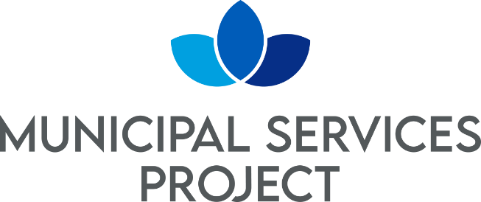
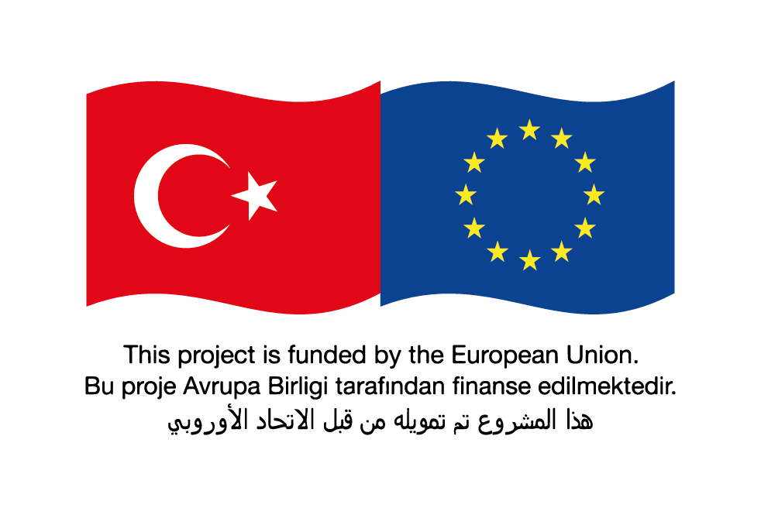

Request for Bids
Small Works
(One-Envelope Bidding Process)

Country: TÜRKİYE
Name of Project: Municipal Services Project-I
Contract Title: Construction Of Mersin Akdeniz District Toroslar-Kazanlı and Homurlu Neighborhoods Sewerage Work
Loan No./Credit No./ Grant No.: CTR 1075
RFB Reference No.: AFD2-MESKİ-W2

- In the capacity of Financial Support Program for Refugees in Turkey (FRIT 2) funded by EU and delegated to French Development Agency ( “AFD”), İLBANK supplied funding to meet the cost of Municipal Services Project –I. İLBANK intends to apply part of the proceeds toward payments under the contract for the Construction Of Mersin Akdeniz District Toroslar-Kazanlı and Homurlu Neighborhoods Sewerage Work

- The Mersin Directorate of Water and Wastewater now invites sealed Bids from eligible Bidders for the construction of below items in Construction Of Mersin Akdeniz District Toroslar-Kazanlı and Homurlu Neighborhoods Sewerage Work whose contract duration will be 24 months construction and 12 months for defects Liability Period.

The works within the scope of this Agreement are as follows:
- Construction of approximately 52.050 meters of corrugated pipe with muffed gasket with Ø 300- Ø400 diameters
- Construction of 1102 piece of manholes
- Construction of 1 piece of pumping station with capacity of 34 l/s
- Construction of 3370 piece of parcel manhole
- Construction of approximately 33.700 meters of corrugated HDPE parcel connection with Ø150 mm diameter
- Construction of stream and road crossings
- Construction of 1 hanging bridge crossing
- Construction of other auxiliary works for sewerage network

The definitions and descriptions of the Works and Transactions are specified in the Specifications, Design Files, Site Lists and Unit Price Poses that are annexed to the contract.

Quantities based on production are specified in the Unit Price Offer Table. The Contractor shall consider the quantities in the Unit Price Offer table.

In line with the information given in all documents, it is essential that all facilities within the scope of the work are fully and completely constructed and ready for operation.

- Bidding will be conducted through international competitive procurement using a Request for Bids (RFB) as specified in the AFD’s “Procurement Guidelines for AFD-Financed Contracts in Foreign Countries” October 2019 (“Procurement Regulations”), and is open to all Bidders as defined in the Procurement Regulations.

Interested eligible Bidders may obtain further information from Mersin Metropolitan Municipality, Mersin Directorate of Water and Wastewater (MESKİ) (mehmetozkara@meski.gov.tr) and inspect the bidding document during office hours 09:00 to 17:00 hours at the address given below.

- The bidding document in Turkish may be purchased by interested eligible Bidders upon the submission of a written application to the address below and upon payment of a nonrefundable fee of 2.500,00 TL. The method of payment will be direct deposit to bank account number Ziraat Bankası Girişimci Şube TR 170001002180351138135072 or Vakıflar Bankası Mersin Metropol Şubesi TR 540001500158007292286504 mentioning the payment is for AFD2-MESKİ W2 The bidding document will be sent via courier, hand delivery or by e-mail.

- Bids must be delivered to the address below on or before 14:00 and 31/05/2024 Electronic Bidding will not be permitted. Late Bids will be rejected. Bids will be publicly opened in the presence of the Bidders’ designated representatives and anyone who chooses to attend at the address below on 14:30 and 31/05/2024

- All Bids must be accompanied by a “Bid Security” of 250.000 (twohundredfiftythousand) EUR or equivalent

- The addresses referred to above are:

Place for obtaining further information regarding the bidding documents, requesting clarifications and submitting bids:
For the attention of: Sn. Mehmet Ali Özkara
Address: Portakal Mah. Akbelen Cad. Mezarlık Karşısı MESKİ Teknik Hizmetler Yerleşkesi Toplantı Salonu, Toroslar
City: Mersin
Post Code: 33090
Country: Türkiye
Tel: +90 324 337 08 41/45
E-mail: mehmetozkara@meski.gov.tr

Place for opening of bids:
Address: Portakal Mah. Akbelen Cad. Mezarlık Karşısı, Toroslar
Room/Floor No: MESKİ Teknik Hizmetler Yerleşkesi Toplantı Salonu
City: Mersin
Country: TÜRKİYE

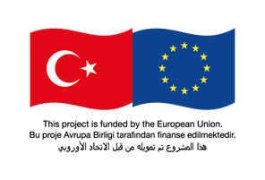

Teklif Talebi
Küçük İşler
(Tek Zarfta Teklif Verme Süreci)

Ülke: TÜRKİYE
Projenin Adı: Belediye Hizmetleri Projesi-I
İşin Adı: Mersin Akdeniz İlçesi Toroslar-Kazanlı ve Homurlu Mahallesi Kanalizasyon
Yapım İşi
Borçlanma No./Kredi No./ Hibe No: CTR 1075
Teklif Talebi Referans No: AFD2-MESKİ W2

- Avrupa Birliğince Türkiye'deki Mülteciler için Mali Yardım Programı (FRIT 2) kapsamında Fransız Kalkınma Ajansı (AFD)'na devredilen hibeden; İLBANK, Belediye Hizmetleri Projesi-I maliyetinin karşılanması için finansman sağlamıştır. ILBANK bu kapsamda sağlanan fonların bir kısmını Mersin Akdeniz İlçesi Toroslar-Kazanlı ve Homurlu Mahallesi Kanalizasyon Yapım İşi (AFD2-MESKİ-W2) sözleşmesi kapsamındaki ödemeler için kullanmayı planlamaktadır.

- Bu doğrultuda, Mersin Su ve Kanalizasyon İdaresi Genel Müdürlüğü uygun şartlara sahip İsteklileri inşaat sözleşmesi süresi 24 ay ve Kusur Sorumluluk Süresi 12 ay olacak şekilde aşağıdaki iş kalemlerinin Mersin Akdeniz İlçesi Toroslar-Kazanlı ve Homurlu Mahallesi Kanalizasyon Yapım İşi (AFD2-MESKİ-W2) için kapalı zarf içinde Teklif vermeye davet etmektedir.
Bu Sözleşmenin kapsamındaki iş ve işlemler aşağıdaki gibidir:
- Ø 300- Ø400 çaplarında ve toplam yaklaşık 52.050 metre uzunluğunda muflu contalı koruge boru döşenmesi
- 1102 adet muayene bacası
- 34 l/s kapasiteli 1 adet paket terfi merkezi
- 3370 adet parsel bacası
- Yaklaşık 33.700 m uzunluğunda Ø150 çaplı muflu contalı koruge hdpe parsel bağlantı hattı yapılması
- Dere ve yol geçişi imalatları
- 1 adet askıda köprü geçişi
- Ve kanalizasyon şebeke inşaatı için diğer muhtelif işler
İş ve İşlemlerin tanım ve tarifleri sözleşme eki olan Şartnameler, Tasarım Dosyaları, Mahal Listeleri ve Birim Fiyat Pozları Tariflerinde belirtilmektedir.
İmalata esas metrajlar Birim Fiyat Teklif Cetvelinde belirtilmiştir. Yüklenici Birim Fiyat Teklif cetvelindeki metrajları dikkate alacaktır.

Bütün dokümanlarda verilen bilgiler doğrultusunda iş kapsamında yer alan bütün tesislerin tam ve eksiksiz olarak yapılarak işletmeye hazır hale getirilmesi esastır.

- İhale süreci AFD' nin Ekim 2019 tarihli "Yabancı Ülkelerdeki AFD Finansmanlı Sözleşmelere İlişkin Satın alma Kılavuzu'nda" ("Satın alma Yönetmelikleri") belirtildiği şekilde Teklif Talebi kullanılarak uluslararası rekabete açık Satın alma yöntemiyle gerçekleştirilecek olup, Satın alma Yönetmeliklerinde tanımlandığı şekilde tüm İsteklilere açıktır.

Uygun şartlara sahip olup, konuya ilgi duyan İstekliler Mersin Büyükşehir Belediye Başkanlığı, Mersin Su ve Kanalizasyon İdaresi (MESKİ) Genel Müdürlüğünden, (mehmetozkara@meski.gov.tr) adresinden bilgi alabilecek ve aşağıda belirtilen adreste 09.00 ila 17.00 arası mesai saatlerinde ihale dokümanını inceleyebilecektir.

- Uygun şartlara sahip olup, konuya ilgi duyan İstekliler Türkçe hazırlanmış olan ihale dokümanını aşağıdaki adrese yazılı başvuruda bulunmak ve 2.500,00 TL tutarındaki ücreti ödemek suretiyle satın alabilecek olup, söz konusu ücret iade edilmeyecektir. Söz konusu ödeme Ziraat Bankası Girişimci Şube TR 170001002180351138135072 veya Vakıflar Bankası Mersin Metropol Şubesi TR 540001500158007292286504 numaralı banka hesabına Sözleşme No: AFD2-MESKİ W2 için olduğu yazılarak doğrudan yatırılmak suretiyle yapılacaktır. İhale Dokümanı posta/kurye servisi yoluyla, elden veya eposta ile gönderilecektir.

- Teklifler en geç 31/05/2024 tarihinde saat 14.00'da veya öncesinde aşağıdaki adrese teslim edilmelidir. Elektronik olarak gönderilen teklifler kabul edilmeyecektir. Geç teslim edilen teklifler reddedilecektir. Teklifler İsteklilerin tayin ettiği temsilcileri ve katılmak isteyen herkesin huzurunda 31/05/2024 tarihinde saat 14.30'da aşağıdaki adreste alenen açılacaktır.

- Her Teklifin ekinde 250.000 (ikiyüzellibin) Avro veya eşdeğeri tutarında birer "Geçici Teminat" bulunacaktır.

- Yukarıda bahsi geçen adres şöyledir:

İhale dosyası hakkında bilgi alma, açıklama talebinde bulunma ve teklif teslim yeri:
Dikkatine: Sn. Mehmet Ali Özkara
Adres: Portakal Mah. Akbelen Cad. Mezarlık Karşısı MESKİ Teknik Hizmetler Yerleşkesi Toplantı Salonu, Toroslar
Şehir: Mersin
Posta Kodu: 33090
Ülke: Türkiye
Telefon: +90 324 337 08 41/45
Elektronik posta adresi: mehmetozkara@meski.gov.tr

Tekliflerin açılacağı yer:
Adres: Portakal Mah. Akbelen Cad. Mezarlık Karşısı, Toroslar
Oda/Kat Numarası: MESKİ Teknik Hizmetler Yerleşkesi Toplantı Salonu
Şehir: Mersin
Ülke: Türkiye

Please see Bidding document, Section II Bid Data Sheet (BDS), ITB 19.1.
Teklif isteme dokümanı, Bolum II Teklif Bilgi Formu (TBF) , TST 19.1 e bakınız.

